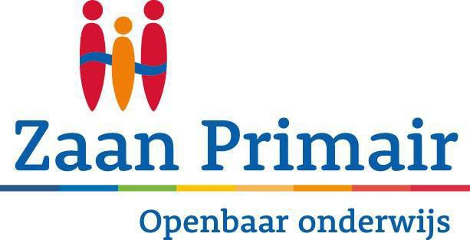

Verantwoording Dynamica 2022 - 2023

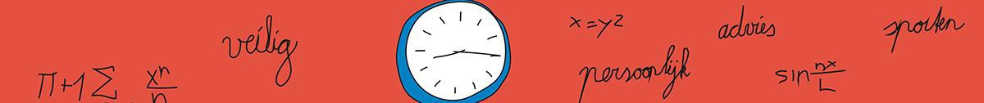

Verantwoording 2022 - 2023

Hieronder ziet u verschilende tabellen met kengetallen. Dit zijn de getallen over de uitstroom van de schoolverlaters van het SBO & SO.

Resultaten Dynamica afdeling SBO (17UI)

Uitstroom
Jaarlijks stromen gemiddeld 32 leerlingen uit. De meeste leerlingen stromen uit richting het niveau PRO. Een deel stroomt uit naar het VSO en/of het VMBO. De uitstroom is vaak niet naar een reguliere VMBO-school, maar een verwijzing naar het VSO (voortgezet Speciaal onderwijs) i.c.m. VMBO. Zo verwijzen wij leerlingen naar Heliomare (gericht op leerlingen met bijv. autisme die internaliserend gedrag vertonen) en het ALTRA-VSO (voornamelijk gericht op gedrag).
Daarnaast verwijzen wij naar onze VSO-locatie op de Nieuwendamstraat (voor ZML-leerlingen met internaliserend gedrag) en naar Molenduin (voor leerlingen met gedragsproblemen en daarnaast een laag gemiddeld IQ.)
De leerlingen die uitstromen naar het PRO worden opgeleid tot arbeid of vervolgonderwijs.

Uitstroom in niveau

 | Aantal | VSO | PRO | VMBO-B | VMBO-B/K | VMBO-K | VMBO-K/T | VMBO-T | VMBO-T  / Havo | HAVO
2019-2020
2020-2021
2021-2022 | 30 | 5 | 13 | 5 | 0 | 2 |  | 1 | 0 | 0
2022-2023 | 36 | 3 | 18 | 7 | 1 | 2 | 4 | 1 | 0 | 0

VSO= Voortgezet Special Onderwijs
PRO= Praktijkonderwijs
VMBO-B + VMBO- Basis
VMBO-B/K = VMBO- Basis/Kader
VMBO-K= VMBO-Kader
VMBO-K/T = VMBO-Kader/Theoretisch
VMBO-T = VMBO-Theoretisch

Uitstroom naar soort onderwijs (plaatsingsadvies

 | Aantal | VSO | PRO regulier | VMBO regulier
2019-2020
2020-2021
2021-2022 | 30 | 5 | 13 | 12
2022-2023 | 36 | 7 | 18 | 11

Afname eindtoets
Vanaf schooljaar 2021-2022 is het verplicht gesteld dat wij onze SBO leerlingen, in het jaar van uitstromen, de eindtoets afnemen. Wij maken gebruik van de AMN-toets. Sommige leerlingen vallen onder de ontheffingsgrond van de eindtoets. In dat geval is de eindtoets niet verplicht. Deze leerlingen mogen wel deelnemen aan de afname van de eindtoets. In samenspraak met de zorgcoördinator bespreekt de leerkracht of de leerling in aanmerking komt voor deze ontheffing.

 | Aantal lln die in aanmerking komen | Aantal leerlingen met ontheffing | Aantal leelringen die deelnemen aan de eindtoets
2020-2021
2021-2022 | 30 | 0 | 30
2022-2023 | 36 | 0 | 36

Resultaten eindtoets

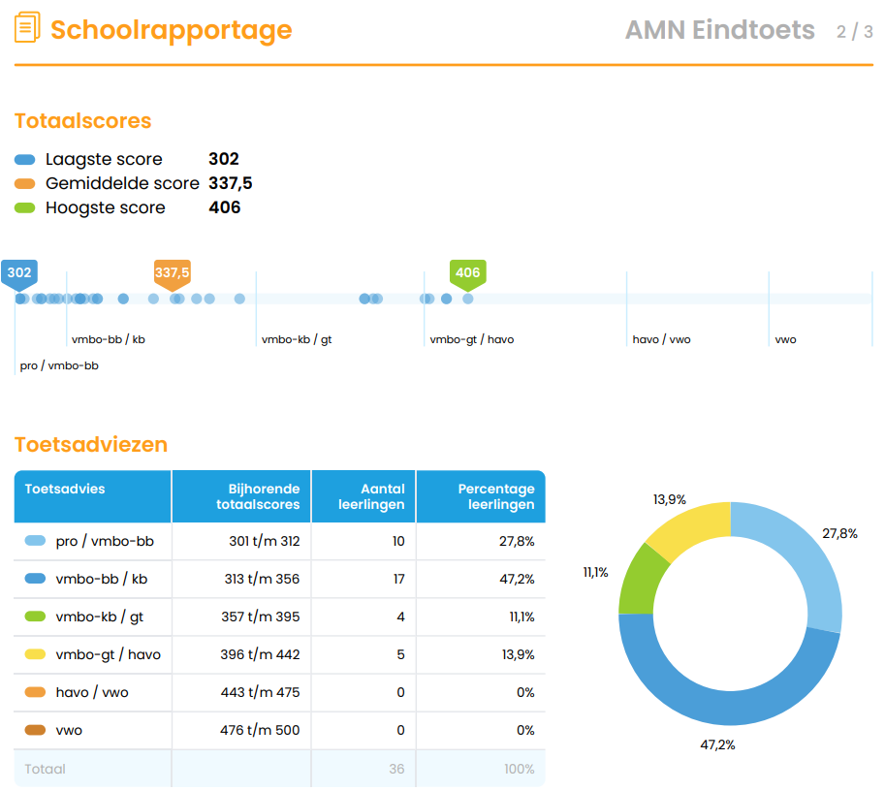

Resultaten Dynamica afdeling SO (16KI02)

Uitstroom
Jaarlijks stromen er leerlingen uit. De meeste leerlingen stromen uit richting het niveau VMBO. De uitstroom is vaak niet naar een reguliere VMBO school, maar met aanbeveling OPDC en/of een verwijzing naar het VSO (voortgezet Speciaal onderwijs). Een enkele leerling stroomt door naar het PRO (praktijkonderwijs), zij leiden op tot arbeid of vervolgonderwijs. Sinds schooljaar 2022-2023 kan er geen aanbeveling OPDC meer geadviseerd worden.

Uitstroom in niveau

 | aantal | PRO | PRO / VMBO-B | VMBO-B | VMBO-B/K | VMBO-K | VMBO-K/T | VMBO-T | VMBO- T/Havo | Havo
2018-2019 | 17 |  |  | 12 | 4 | 1
2019-2020 | 14 | 2 | 1 | 6 | 3 |  |  | 1 |  | 1
2020-2021 | 11 |  |  | 7 | 1 | 1 |  |  | 1
2021-2022 | 13 |  |  | 7 | 1 | 3 |  | 1 | 1
2022-2023 | 7 | 1 |  | 3 |  | 1 | 1 |  | 1

PRO= Praktijkonderwijs
VMBO-B = VMBO- Basis
VMBO-B/K = VMBO- basis/Kader
VMBO-K= VMBO-Kader
VMBO-K/T= VMBO Kader/Theoretisch
VMBO-T = VMBO-Theoretisch

Uitstroom naar soort onderwijs

 | aantal | PRO regulier | Aanbeveling OPDC | VSO
2018-1019 | 17 |  | 6 | 11
2019-2020 | 14 | 1 | 6 | 7
2020-2021 | 11 |  | 3 | 8
2021-2022 | 13 |  | 2 | 11
2022-2023 | 7 | 0 | 0 | 7
OPDC= Orthopedagogisch didactisch onderwijs
VSO= Voortgezet Special Onderwijs

Afname eindtoets
Vanaf schooljaar 2019-2020 is het verplicht gesteld dat wij onze SO leerlingen, in het jaar van uitstromen, de eindtoets afnemen. Sommige leerlingen vallen onder de ontheffingsgrond van de eindtoets. In dat geval is de eindtoets niet verplicht. Deze leerlingen mogen wel deelnemen aan de afname van de eindtoets. In samenspraak met de zorgcoördinator bespreekt de leerkracht of de leerling in aanmerking komt voor ontheffing of afname.

 | Aantal lln die in aanmerking komen | Aantal leerlingen met ontheffing | Aantal leerlingen die deelnemen aan de eindtoets
2019-2020 | 14 | - | 14
2020-2021 | 11 |  | 11
2021-2022 | 12 | 1 thuiszitter | 12
2022-2023 | 7 | 1 | 6

Resultaten eindtoets

 | Gemiddelde score
2019-2020
2020-2021 | 325,2
2021-2022 | 325,3
2022-2023 | 350,2
Vanwege de Corona pandemie is er in april 2020 geen landelijke eindtoets afgenomen.

Percentage leerlingen per referentieniveau

Lezen
 | <1F | 1F | 2F
2019-2020
2020-2021 | 0% | 36,4% | 63,6%
2021-2022 | 25% | 66,7% | 8,3%
2022-2023 | 16,7% | 50% | 33,3%

Taalverzorging
 | <1F | 1F | 2F
2019-2020
2020-2021 | 27,3% | 72,7% | 0%
2021-2022 | 25% | 66,7% | 8,3%
2022-2023 | 0% | 100% | 0%

Rekenen (F)
 | <1F | 1F
2019-2020
2020-2021 | 36,4% | 63,6%
2021-2022 | 33,3% | 66,7%
2022-2023 | 16,7% | 83,3%

Rekenen (S)
 | <1S | 1S
2019-2020
2020-2021 | 100% | 0%
2021-2022 | 91,7% | 8,3%
2022-2023 |  | 0%

